Конспект занятия на тему
«Береги электроэнергию»

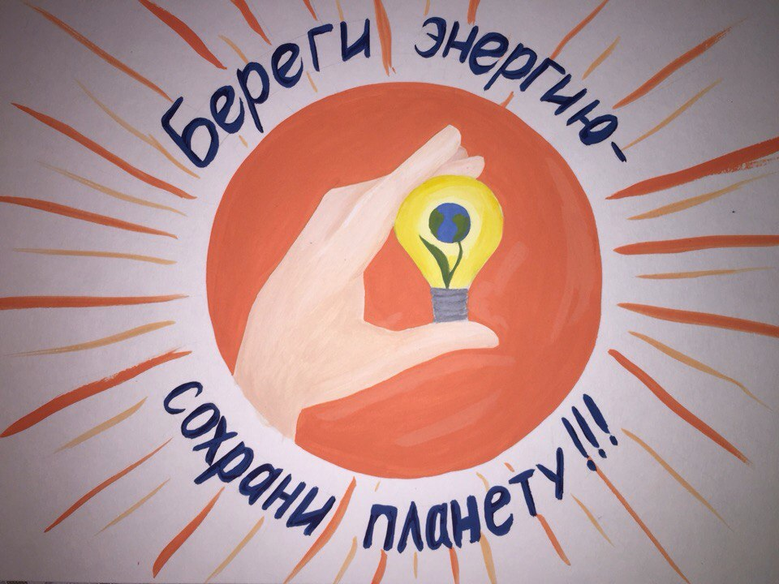

Конспект занятия «Береги электроэнергию»
Цель: Воспитывать бережное отношение к энергоресурсам.

Задачи:
- формировать представление об энергии и способах её сбережения;
- расширять знания об электроприборах и их роли в жизни человека;
- формировать у детей стремление к познанию, потребность в экономии тепла и электроэнергии, создавать условия для практического применения знаний о сохранении энергии;
- развивать мыслительную активность, умение наблюдать, анализировать, делать выводы, расширять запас представлений об окружающем мире;
- формировать коммуникативные навыки (работа в коллективе, сотрудничество, умение выслушивать собеседника, отвечать на вопросы, высказывать своё мнение и обосновывать его и др.).

Предварительная работа:
рассматривание иллюстраций и беседа по теме: «Техника в вашем доме»;
- чтение детской энциклопедии на тему «Безопасность в природе и в быту»;
- загадывание загадок об электроприборах.

Оборудование и материалы:
- картинки с изображением электроприборов;
- 2 воздушных шара;
- кусочки бумаги;
- пластмассовые расчески;
- кусочки шерсти.

Ход занятия.
Организационный момент.
Он бежит по проводам,
Несет свет в квартиры к нам (Электрический ток, электричество).
-Сегодня мы поговорим об электричестве.
-Скажите, ребята, как вы думаете, электричество – это хорошо или плохо?

Игра «Хорошо - плохо» (по ТРИЗ)
Электричество хорошо тем, что…(освещает дома и улицы, помогает человеку стирать, готовить, убирать, без него не посмотришь телевизор, не поиграешь в компьютер и т. д.). Но электричество плохо тем, что… (смертельно опасно при неправильном обращении).
Выставляется коллаж «Электроприборы».
-Назовите правила обращения с электроприборами (не дергать за шнур, не совать пальцы в розетку, не включать их без разрешения взрослых).
-Ребята, представьте, что электрические приборы вдруг исчезли.

Игра «Что было бы, если бы не было…» (по ТРИЗ):
Дети стоят в кругу. Воспитатель бросает мяч одному из детей и называет электроприбор. Тот, кто поймал мяч, называет предмет, который выполнял его функцию в прошлом, когда не было электричества:
Пылесос – веник
холодильник – погреб,
магнитофон – музыкальные инструменты,
лампочка – свечка,
стиральная машина – стиральная доска,
электрический утюг – угольный утюг,
телевизор – книга с картинками,
компьютер – пишущая машинка,
электродрель – молоток,
фен – солнце.
-Ребята, у меня для вас волшебные шары и расчески, они нам помогут понять, как образуется электричество. Давайте проведем с ними опыты.

Опыт№1 (с шарами).
Возьмем шар, потрем его о кусочек шерстяной ткани, прислоним к стене.
Что происходит с шарами? (они прилепляются к стене).
Как это объяснить? (ответы детей: волшебные, стали магнитные).
Оказывается, при трении о шерсть шар получает заряд, который отличается от заряда, который имеет стена. Противоположные заряды притягиваются. Вот шар и «держится» за стену.
А теперь потрем шары о шерстяную ткань и прислоним их друг к другу.
Что происходит? (шары отталкиваются).
Почему? (одинаковые заряды отталкиваются).
Вывод: при трении о шерсть шары электризуются.

Опыт№2 (с расческой и кусочками бумаги).
Быстро проведем расческой по сухим волосам, а затем поднесем ее к голове.
Что мы наблюдаем? (волосы встают дыбом)
Почему? (расческа наэлектризовалась и притягивает волосы)
Расчешем еще раз волосы и поднесем расческу к нарезанным кусочкам бумаги, не прикасаясь к ним.
Что происходит с бумагой? (бумага прилипает к расческе).
Почему? (наэлектризованная расческа притягивает бумагу)
Вывод: От трения о волосы на расческе образуется статическое электричество. Оно притягивает волосы и бумагу.

Физкультминутка: «Электроники».
Представьте, что вы маленькие электроники, которые бегут по проводам (дети бегут по кругу). По сигналу: «Стоп!» останавливаются, замерев на одной ноге. По сигналу: «Свет» кружатся, подняв руки вверх, по сигналу «Темнота» приседают. (Игра повторяется 3 раза).

-Ребята, электричество есть и в природе. Отгадайте загадку:
-Стучит без рук, горит без огня, это гром и …(молния).
Демонстрируется иллюстрация с изображением грозы.
-Молния-это мощный электрический заряд, который переходит из тучи в землю. Он может ударить в высокое дерево, металлический предмет, движущийся объект на открытой местности. Электричество опасно и в розетках и в природе.
-А могут ли животные производить электричество? (да, некоторые могут).
Демонстрируется иллюстрация с изображением электрического ската.
-Электрический скат, обитающий в морях, использует свое электричество, чтобы убить или обездвижить жертву.
-Электричество человек поселил и у себя дома, без него люди уже не представляют себе жизни. Его производит на электростанциях. Это сложный и трудоемкий процесс. Чтобы электричества хватило всем людям его надо экономить. Это называется энергосбережение.
-Ребята, а вы бережно относитесь к электричеству? (ответы детей: да, но не всегда)
-Давайте разберем ситуации, которые иногда случаются.

Упражнение «Так должно быть или нет?»

1.Я пришел к подруге Ире,
У нее во всей квартире
Свет горит, телевизор говорит,
Радио поет, магнитофон орет,
А она на компьютере играет,
Ничего не замечает.
Так должно быть или нет?
Ну-ка, дайте мне ответ.
(Ответы детей: нет, не должно быть.)
-Как исправить ситуацию? (выключить электроприборы, которыми не пользуешься, выключить свет в комнатах, где никого нет).

2.Один мальчик после школы
Побежал играть в футбол.
Но оставил свет в окошке,
Чтоб не скучно было кошке.
Дайте мне скорей ответ:
Так должно быть или нет
(Ответы детей: нет, не должно быть, кошка видит и в темноте)
-Что надо делать, уходя из дома? (погасить свет).

3.Солнце утром ярко светит,
Всем ребятам шлет привет.
А Артем в своей квартире
Все равно включает свет.
Дай правильный ответ:
Так должно быть или нет?
(Ответы детей: нет, не надо включать электричество, когда светит солнце).

-Ребята, свет вы зря не жгите, его вы берегите!
Давайте запомним правила энергосбережения:
-уходя из дома – гасите свет;
-не включайте много электроприборов;
-не включайте свет в солнечную погоду;
-не оставляйте включенным телевизор, магнитофон, радио, компьютер, если вы их больше не смотрите и не слушаете.

.

